Running head: TELL ME WHEN TO LOOK

Tell me when to look: improving coordination in educational forums using mobile devices

Denise Filippo, Hugo Fuks, Carlos José Pereira de Lucena
Catholic University of Rio de Janeiro

Abstract
Neste trabalho, é investigado o envio de alertas para auxiliar aprendizes a coordenarem sua participação em fóruns educacionais. In order to accomplish the tasks required in this kind of activities, learners must coordinate themselves to access the forum, read the messages and decide when it is time to send new messages. A difficulty that they face is that it is not possible to know when other learners will send their messages, demanding frequent forum access to find out how the discussion is progressing. This paper presents a case study in which alerts through SMS messages notify learners about the forum activities, providing support for their self organization.

Tell me when to look: improving coordination in educational forums using mobile devices

1. Introduction
The conference or forum is an asynchronous communications tool used to delve deeper into a course subject. To ensure that the conference reaches its objective, the coordination of learner activities must be supported. Mediadores são responsáveis por orientar (guide) as atividades dos aprendizes, but learners also must organize themselves to carry out their tasks and comply with certain obligations (Waterhouse & Rogers, 2004), meet the deadlines and participar da discussão com qualidade. A difficulty that learners face to coordinate their activities is that messages may be sent at any time and at any rate. This requires frequent action of learners to follow up the conference in order to self regulate their activities: they must send and read messages, selecting those that will be answered, and decide when they will accomplish these tasks. In a scenario in which mobile devices and wireless networks are bringing about a new range of possibilities for teaching and learning, this study aims at investigating coordination tools for educational forums. Neste contexto, o objetivo desta pesquisa é investigar se o envio de alertas sobre o andamento da conferência para aprendizes através de mensagens SMS influencia o modo como eles se coordenam.
A seção 2 aborda a coordenação em fóruns educacionais. O uso de equipamentos móveis para suporte à coordenação de conferências no ambiente AulaNet é descrito na seção 3. Um estudo de caso com o uso de alertas através de SMS para aprendizes é apresentado na seção 4. Na seção 5 é feita a análise dos resultados obtidos. A Seção 6 conclui o artigo.

2. Coordenação de fóruns de discussão
Para haver colaboração, os membros de um grupo tem que dialogar (se comunicar), se organizar (se coordenar) e operar conjuntamente no espaço compartilhado (cooperar). Outro aspecto importante é que eles percebam como o grupo está trabalhando, de forma a poder avaliar a qualidade do seu trabalho e direcionar melhor suas ações. Aos aprendizes de um fórum interessa saber, por exemplo, que a conferência já começou, quais mensagens já foram avaliadas e se já há novas para serem respondidas. Os mediadores têm objetivos diferentes e precisam de informações que apresentem uma visão mais aprofundada da conferência, por exemplo, quem participa pouco, se há mensagens prejudicando a discussão e se os prazos estão sendo cumpridos.
Relatórios de atividades e o histórico da participação individual dos aprendizes são ferramentas que já existem nos Learning Management Systems ((Fuks, Gerosa, & Lucena 2002))(WebCT)(Moodle). O uso de alertas dando ciência de que eventos estão ocorrendo é outro mecanismo utilizado (Appelt 2001). Atualmente, a difusão do uso de telefones celulares fez surgir diversas aplicações que enviam alertas através de mensagens SMS, como avisos sobre movimentação em cartões de créditos e monitoração de redes de computadores (Yavox 2005). Na educação, mensagens SMS são usadas para avisar, por exemplo, sobre mudanças de atividades, proximidade de prazos e performance de alunos e professores (Nonyongo et al. 2005)(Chiu e Choi 2005). Neste trabalho, a investigação do uso de alertas SMS é específica para acompanhamento de conferências.

3. Coordenação no Ambiente AulaNet using mobile devices
O AulaNet é um Learning Management System desenvolvido desde 1997 pelo Laboratório de Engenharia de Software da Pontifícia Universidade Católica do Rio de Janeiro (PUC-Rio), Brazil. Entre os mecanismos já desenvolvidos para suporte à coordenação em fóruns educacionais está o oferecimento de gráficos, grafos e estatísticas através de interface web específica para PDAs (Figura 1).
.
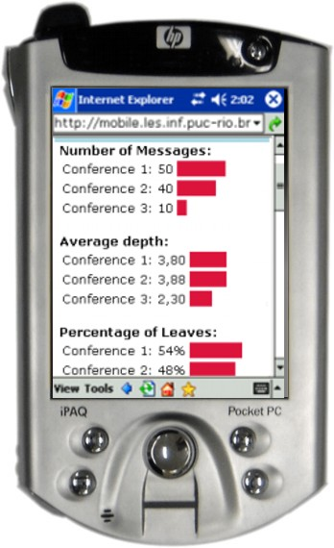
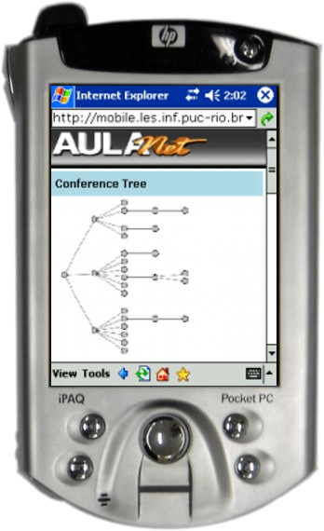
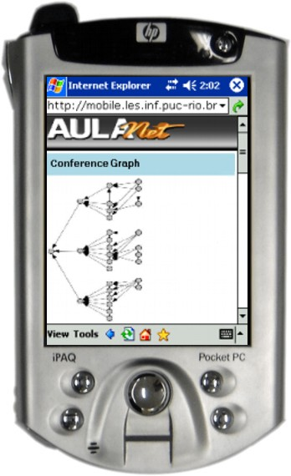

Fig 1 Example of conference structures and charts in AulaNetM
Informações tais como título, categoria, data e encadeamento das mensagens apresentadas sob a forma visual e estatística possibilita que os mediadores façam a avaliação do desenvolvimento e da qualidade da conferência mesmo sem ter que lê-las (Gerosa, Pimentel, Fuks & Lucena 2005). The use of wirelessly connected PDAs increases the number of opportunities for mediators to access the environment to verify whether they have to intervene in the conference. At the same time, the concise and summarized information is suitable for quick consultation checks during short periods of time, such as a coffee break or while waiting for a meeting. Case studies indicate that the visual rendering of the conference structure, coupled with PDA mobility, is a useful coordination tool for mediators (Filippo, Barreto, Fuks & Lucena 2005).
Alertas de situações que fogem ao padrão de conferências identificado em turmas anteriores também são enviados para mediadores via PDA ou SMS (Figura 2). Six types of alerts have already been developed, such as lack of conference activity, very low participation by a given learner or messages categorized as “Questions” that have received very few answers.
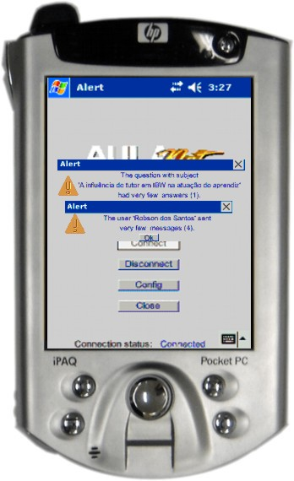
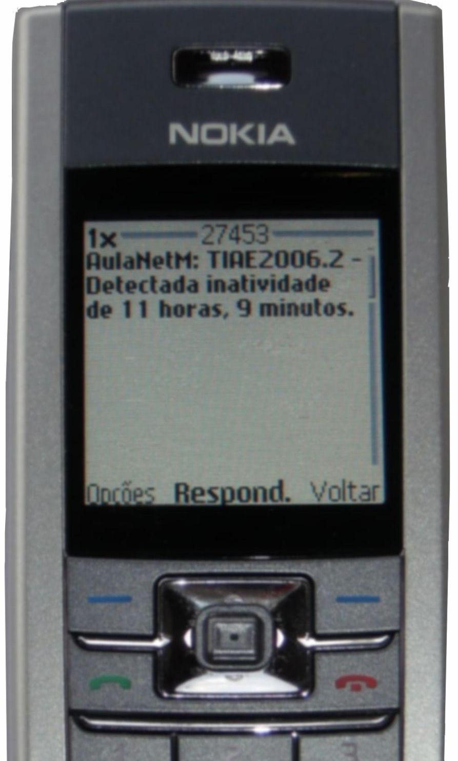

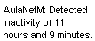

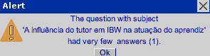

Fig 2 Example of alerts in AulaNetM

4. Alertas SMS sobre o andamento da conferência
Este trabalho investiga o envio de alertas SMS para aprendizes a fim de mantê-los informados sobre o progresso das conferências do curso, ajudando-os a coordenar suas atividades. O artigo foca especificamente no período das 50 horas da conferência, não abordando a influência dos alertas antes e depois este período.
Case studies are carried out with participants of the Information Technology Applied to Education (ITAE) Course which has been given by PUC-Rio totally at distance through the AulaNet since 1998 (Fuks et al, 2002). Na primeira etapa deste curso 8 conferências são realizadas, uma por semana, sendo que cada conferência dura 50 horas. Os aprendizes discutem 3 questões sobre o tópico da semana enviando no mínimo 4 mensagens para a conferência, sendo 2 delas até a metade da conferência. Os mediadores são responsáveis pelo acompanhamento da discussão e avaliam as mensagens dos aprendizes.
No estudo de caso investigado na edição ITAE 2006.1, 4 conferências foram realizadas com o envio de alertas SMS e 4 sem este envio, possibilitando uma comparação dos 2 cenários. As atividades dos aprendizes no AulaNet foram registradas e, após as conferências, foram realizadas entrevistas qualitativas. In this course edition, foram disparados alertas SMS a cada vez que 5 mensagens eram enviadas para a conferência e a cada vez que 10 mensagens eram avaliadas pelos mediadores. Estes valores foram calculados com base em estatísticas de turmas anteriores e tinham o objetivo de limitar o envio a uma média de 2 a 3 alertas SMS por dia. Foi adotado um período de silêncio entre 10 da noite e 10 da manhã. O primeiro alerta da manhã era enviado independente do número de postadas durante a noite. This research took into account alerts that favored the group and not a particular individual, avoiding alerts such as “your message has received a reply” or “your message has been evaluated”.
A edição 2006.1 da turma ITAE contou com 12 aprendizes, dos quais 10 foram entrevistados ao final das conferências. Todos usavam celulares e 58% dos aprendizes enviavam e recebiam até 3 SMS por mês.

5. Influências do envio de alertas SMS
Após a última conferência, os aprendizes que completaram esta etapa do curso receberam no total 41 alertas SMS, sendo 27 sobre a postagem de mensagens e 14 sobre a publicação das avaliações das mensagens. 76% dos alertas foram enviados durante o período de 50 horas do conferência. Devido às diferentes políticas das operadoras, tem-se informação de que 75% dos total de 433 alertas enviados chegaram no aparelho celular dos aprendizes. Destes, 90% deles chegou no aparelho do aprendiz em menos de 5 minutos.
Ainda que a maioria dos alertas SMS tenham sido recebidos pelos aprendizes, há ainda a questão de eles terem sido lidos ou não. Neste caso, foi observado pelas entrevistas que alunos que declararam ter mais interesse na disciplina também tinham mais interesse na leitura das mensagens SMS. O fato de não ler um alerta não significa que eles não tiveram efeito sobre o aprendiz, conforme observou um deles: “mesmo sem ler, sabia o que queria dizer ‘vc tem que visitar a conferência!’”.
Uma questão investigada foi se o envio de alertas SMS influenciou na postagem de mensagens dos aprendizes. Esta influência é investigada a partir de 2 hipóteses: se com o uso de alertas SMS os aprendizes postam mais mensagens e se as mensagens são postadas mais cedo ao longo da conferência. Analogamente, investigou-se se com alertas SMS os aprendizes acessaram mais vezes a conferência, se eles leram mais mensagens e se estas 2 ações ocorreram mais cedo ao longo da conferência.
Como resultado, observou-se que os aprendizes não postaram mais mensagens em função dos alertas SMS nem postaram mensagens mais cedo ao longo das 50 horas da conferência. O acesso ao seminário e a leitura de mensagens também não ocorreu mais cedo. Cabe ressaltar que, neste curso, os aprendizes tradicionalmente restringem-se a enviar o mínimo de 4 mensagens exigidas. Também já foi observado no ITAE os efeitos do fenômeno conhecido por Síndrome do Estudante, no qual eles esperam até o último momento possível para realizar suas tarefas (Gerosa et al., 2005).
O envio de alertas SMS não aumentou a quantidade de acessos à conferência (acessos à página de abertura da conferência). Nos seminários com SMS a média da quantidade de visitas à conferência (quantidade de acesso à conferência por aprendiz e pelo total de mensagens) foi 10% menor do que nos seminários sem envio de alertas. As entrevistas indicaram que os aprendizes mudaram sua rotina. 6 dos 10 entrevistados informaram que eles passaram a entrar na conferência principalmente após o envio dos alertas SMS: para 1 aprendiz, o acesso aumentou, enquanto 5 afirmaram que este acesso diminuiu. Na visão destes 5 aprendizes, os alertas SMS foram vantajosos para sinalizar quando a discussão progredia e para diminuir as situações em que eles checavam a conferência e não encontravam nenhuma nova mensagem ou avaliação. A diminuição do número de acessos à conferência não significa necessariamente que informações sobre a discussão tenham sido perdidas, pois parte dos acessos evitados teriam sido desnecessários. De acordo com um dos aprendizes, “inicialmente eu entrava e estava igual ... depois vc entra quando sabe que alguém atualizou”.
Em relação ao aumento da quantidade de leitura das mensagens, foi observada uma diminuição na quantidade de mensagens consultadas para leitura. Nos seminários com SMS, a média da quantidade de mensagens consultadas (quantidade de mensagens consultadas por aprendiz pelo total de mensagens da conferência) foi 29% menor do que nos seminários sem alertas SMS. As entrevistas com os aprendizes não deram indicações para a esta diferença. Cabe mencionar que das 4 conferências com alertas SMS, 2 delas foram as 2 primeiras conferências da disciplina. Estes ocorrem num período em que os aprendizes ainda estão explorando o ambiente e se familiarizando com a dinâmica dos seminários. Outro fato a ser mencionado é que os aprendizes foram solicitados a realizar uma atividade ao longo de 4 conferências, mas só o fizeram exatamente nas 2 conferências em que houve envio de mensagens SMS. Esta atividade, que solicitava que eles relacionassem suas mensagens a pelo menos duas mensagens de seus colegas, provavelmente obrigou-os a ler mais mensagens para escolher quais eles iriam relacionar às suas.

5.4 Entrevistas com os aprendizes
Para os aprendizes, saber do progresso da discussão através dos alertas SMS era útil para eles tomarem ciência das atividades dos demais aprendizes e perceber se já era hora de agir. Uma afirmação que resume esta idéia é a que diz “para mim eles [os alertas SMS] serviram com já falei... pra me sinalizar... que já haviam mensagens para que eu pudesse contra-argumentar...”. Os alertas SMS também proporcionaram a noção da passagem de tempo e da proximidade de prazos, bem como a possibilidade de os aprendizes se organizarem: “Vc fica antenado com datas-limite”, “[O uso de SMS] permite planejar, fazer inferências e deduzir finalmente que é preciso agir”. As entrevistas com os aprendizes mostraram que a maioria aprovou o envio dos alertas SMS. Para eles, os alertas possibilitaram o acompanhamento da discussão mesmo longe da internet, lembrando-os da necessidade de participar.
A maioria dos aprendizes também considerou que os alertas SMS foram úteis para diminuir o trabalho de ter que acessar a conferência. Isto diminuiu o “stress” deles de ter que entrar constantemente no ambiente mas, por outro lado, trouxe “preocupação”, “tristeza” ou “reflexão” quando os aprendizes percebiam que seus colegas estavam trabalhando e ele não. A diminuição da necessidade de acessar a conferência também foi útil após seu término, período em que o acesso é realizado apenas para verificar se novas avaliações foram publicadas pelos mediadores. O envio dos vários alertas SMS nos celulares foram bem suportados pelos aprendizes, sendo que 3 dos 10 reclamaram de incômodo.

6. Conclusão
Este trabalho apresentou um estudo de caso sobre o uso de alertas SMS durante uma conferência para auxiliar os aprendizes a se coordenarem. O uso dos alertas propostos manteve os aprendizes atentos à conferência ao mesmo tempo que possibilitou que eles diminuíssem o trabalho de verificar constantemente seu andamento. Os alertas SMS tiveram influência na qualidade dos acessos à conferência, que passaram a ser feitos com os aprendizes já cientes de que a conferência tinha progredido. Observou-se também que esta influência não foi suficiente para alterar a participação dos aprendizes, que continuaram se limitando a enviar o número mínimo de mensagens exigido.
Este estudo de caso também indica diferentes possibilidades de aprofundamento a serem seguidos. A fim de investigar alertas que tenham maior impacto na participação do aprendiz, um caminho é o de explorar mais a influência dos alertas que informam sobre a avaliação das mensagens, assunto de grande interesse dos aprendizes. Outro é o de alterar o conteúdo dos alertas, por exemplo, sugerindo a leitura de uma mensagem de boa qualidade, informando a proximidade de prazos ou avisando aprendizes que estejam pouco ativos.

Acknowledgement
The AulaNet project is partially financed by Fundação Padre Leonel Franca and by the Ministry of Science and Technology through its Program Multi-Agent Systems for Software Engineering Project grant nº 552068/2002-0. It is also financed by individual grants awarded by the National Research Council to: Carlos José Pereira de Lucena nº300091/2003-6, Hugo Fuks nº301917/2005-1.

References
Appelt, W. (2001). What Groupware Functionality do Users Really Use?. Proceedings of the 9th Euromicro Workshop on Parallel and Distributed Processing 2001, ISBN: 0-7695-0987-8, Italy, pp.337-341
Chiu, D.K.W. & Choi, S. P. M. (2005). Alert Driven Coomunications Management for Distance Learning. Proceedings of the 2005 IEEE International Conference on e-Technology, e-Commerce and e-Service IEEE Computer Society, ISBN:0-7695-2274-2, USA, pp.570-575
Filippo D., Barreto C.G., Fuks, H. & Lucena, C.J.P. (2006) Collaboration in Learning with Mobile Devices: Tools for Forum Coordination. Proceedings of the 22nd World Conference on Distance Education: Promoting Quality in On-line, Flexible and Distance Education, Brazil
Fuks, H., Gerosa, M.A. & Lucena, C.J.P. (2002). The Development and Application of Distance Learning on the Internet, Open Learning Journal, 17(1), pp.23-38.
Gerosa, M.A., Pimentel, M., Fuks, H. & Lucena, C.J.P. (2005) No Need to Read Messages Right Now: Helping Mediators to Steer Educational Forums Using Statistical and Visual Information.” Proceedings of the Computer Supported Collaborative Learning Conference, ISBN 0-8058-5782-6, Taiwan, pp.160-169.
Moodle – www.moodle.org – Acessed on April, 08, 2006.
Nonyongo, E., Mabusela, K. & Monene, V. (2005) Effectiveness of SMS Communication between university and students, Proceedings of the mLearn-4th World Conference on Mobile Learning, Retrieved April 08, 2006, from www.mlearn.org.za/CD/papers/
Waterhouse, S. & Rogers, O. R. (2004) The Importance of Policies in E-Learning Instruction.” The IT Practioner’s Journal Educase Quartely, 27(3)
WebCT – www.webct.com - Acessed on April, 08, 2006.
Yavox –en.yavox.com/clientes.htm - Acessed on April, 08, 2006.

Author Note
Insert Author Note Here.

